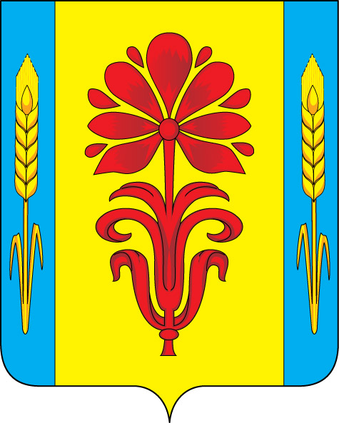
Отдел образования
администрации
Бугурусланского района
Оренбургской области

П Р И К А З


от 09.01.2025 № 1

О закреплении территорий
с целью учета детей, подлежащих обучению по основным общеобразовательным программам
в 2025 году

В целях совершенствования механизма реализации прав граждан Российской Федерации, проживающих в Бугурусланском районе Оренбургской области, на получение образования по основным общеобразовательным программам, предоставления родителям (законным представителям) возможности выбора общеобразовательного учреждения, исходя из принципов общедоступности и бесплатности образования, в соответствии со статьей 16 ФЗ от 06.10.2003 № 131-ФЗ «Об общих принципах организации местного самоуправления в Российской Федерации», со статьей 67 Закона РФ от 29.12.2012 № 273-ФЗ «Об образовании в Российской Федерации», с приказом Министерства просвещения Российской Федерации от 02.09.2020 № 458 «Об утверждении порядка приема на обучение по образовательным программам начального общего, основного общего и среднего общего образования», с постановлением администрации Бугурусланского района от 30.03.2018 № 168-п «О порядке учета детей школьного возраста»
п р и к а з ы в а ю:
1. Закрепить территории за муниципальными бюджетными общеобразовательными учреждениями, расположенными на территории Бугурусланского района Оренбургской области, с целью учета детей, подлежащих обучению в общеобразовательных учреждениях, реализующих основные общеобразовательные программы в 2025 году, согласно приложению к настоящему приказу.
2. Муниципальным бюджетным общеобразовательным учреждениям Бугурусланского района обеспечить прием граждан, имеющих право на получение общего образования соответствующего уровня и проживающих на закрепленных территориях, указанных в пункте 1 настоящего приказа.
3. Контроль за исполнением настоящего приказа оставляю за собой.

Заведующий отделом образования М. Г. Куликова

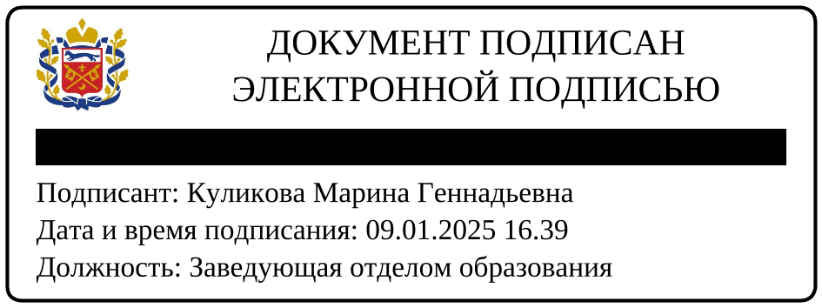
Приложение
к приказу от 09.01.2025 № 1

Территории, закрепленные за муниципальными бюджетными общеобразовательными учреждениями, расположенными на территории Бугурусланского района Оренбургской области, с целью учета детей, подлежащих обучению в образовательных учреждениях, реализующих основные общеобразовательные программы в 2025 году

№ п/п | Наименование образовательного учреждения | Адрес образовательного учреждения | Закрепленная территория
1 | Муниципальное бюджетное общеобразовательное учреждение «Аксаковская средняя общеобразовательная школа» | 461605, Оренбургская область, Бугурусланский район, с. Аксаково, пер. Дорожный, 8 | с Аксаково  с. Большое Алпаево  с. Малое Алпаево  с. Кивацкое  с.Алексеевка
2 | Муниципальное бюджетное общеобразовательное учреждение «Благодаровская средняя общеобразовательная школа» | 461601, Оренбургская область, Бугурусланский район, с. Благодаровка ул. Заречная, 21 | с. Благодаровка  п.Алга  д.Карповка  д.Передовка  п.Пчелка  д.Саловка  п.Юлдуз
3 | Муниципальное бюджетное общеобразовательное учреждение «Дмитриевская средняя общеобразовательная школа» | 461604, Оренбургская область, Бугурусланский район, с. Дмитриевка, ул. Центральная, 64 | с.Дмитриевка  с.Савруша
4 | Муниципальное бюджетное общеобразовательное учреждение «Елатомская средняя общеобразовательная школа» | 461621, Оренбургская область, Бугурусланский район, с. Елатомка, ул. Советская, 2 | с.Елатомка  с.Лобовка  п.Октябрьский  с.Старое Тюрино  с.Новое Тюрино
5 | Муниципальное бюджетное общеобразовательное учреждение «Завьяловская средняя общеобразовательная школа имени Героя Советского Союза Комарова Георгия Владимировича» | 461618, Оренбургская область, Бугурусланский район, с. Завьяловка, ул. Привокзальная, 10 | с.Завьяловка  д.Козловка  с.Красноярка
6 | Муниципальное бюджетное общеобразовательное учреждение «Кирюшкинская средняя общеобразовательная школа» | 461612, Оренбургская область, Бугурусланский район, с. Кирюшкино, ул. Школьная, 1 | с.Кирюшкино  п.Муравейник
7 | Муниципальное бюджетное общеобразовательное учреждение «Коровинская средняя общеобразовательная школа» | 461627, Оренбургская область, Бугурусланский район, с. Коровино, ул. Почтовая, 1 | с.Коровино  п.Луч Труда  п.Чишма-Баш  п.Ивановка
8 | Муниципальное бюджетное общеобразовательное учреждение «Михайловская средняя общеобразовательная школа» | 461620, Оренбургская область, Бугурусланский район, с. Михайловка, ул. Полевая, 1 | с.Михайловка  с.Ключевка  с.Турхановка  п.Березовый
9 | Муниципальное бюджетное общеобразовательное учреждение «Нойкинская средняя общеобразовательная школа» | 461634, Оренбургская область, Бугурусланский район, с. Нойкино, ул. Нагорная, 1 | с.Нойкино
10 | Муниципальное бюджетное общеобразовательное учреждение «Пилюгинская средняя общеобразовательная школа» | 461645, Оренбургская область, Бугурусланский район, с. Пилюгино, ул. Чапаевская, 54 | с.Пилюгино  п.Выходный  п.Затоновский  п.Рабочий  д.Жуково  с.Ивановка  д.Бурновка  п.Резвый  д.Лукинка  п.Новая Волынь  д.Безводовка  д.Веригино
11 | Муниципальное бюджетное общеобразовательное учреждение «Полибинская средняя общеобразовательная школа» | 461628, Оренбургская область, Бугурусланский район, с. Полибино, ул. Дорожная, 1 | с.Полибино  п.Дружина  с.Молчановка  с.Николаевка  с.Григорьевка  с.Вишневка  с.Михайловка  с.Бестужевка  с.Красная Глинка
12 | Муниципальное бюджетное общеобразовательное учреждение «Пониклинская средняя общеобразовательная школа» | 461616, Оренбургская область, Бугурусланский район, с. Поникла, ул. Молодежная, 1а | с. Поникла
13 | Муниципальное бюджетное общеобразовательное учреждение «Советская средняя общеобразовательная школа» | 461623, Оренбургская область, Бугурусланский район, с. Советское, ул. В.Карпова, 31 | с.Советское  п.Николаевка
14 | Муниципальное бюджетное общеобразовательное учреждение «Баймаковская основная общеобразовательная школа» | 461631, Оренбургская область, Бугурусланский район, с. Баймаково, ул. Советская, 22 | с. Баймаково
15 | Муниципальное бюджетное общеобразовательное учреждение «Кокошеевская основная общеобразовательная школа» | 461613, Оренбургская область, Бугурусланский район, с. Кокошеевка, ул. Школьная, 28 | с.Кокошеевка  д.Ногаткино  д.Чабла  с.Коптяжево  п.Теребилово
16 | Муниципальное бюджетное общеобразовательное учреждение «Мордбугурусланская основная общеобразовательная школа» | 461603, Оренбургская область, Бугурусланский район, с. Мордовский Бугуруслан, ул. Школьная, 39 | с.Мордовский Бугуруслан
17 | Муниципальное бюджетное общеобразовательное учреждение «Нуштайкинская основная общеобразовательная школа» | 461611, Оренбургская область, Бугурусланский район, с. Нуштайкино, ул. Школьная, 23 | с.Нуштайкино
18 | Муниципальное бюджетное общеобразовательное учреждение «Пронькинская основная общеобразовательная школа» | 461606, Оренбургская область, Бугурусланский район, с. Пронькино, ул. Центральная, 5а | с.Пронькино  п.Гремучий ключ  д.Шестайкино
19 | Муниципальное бюджетное общеобразовательное учреждение «Русскобоклинская основная общеобразовательная школа имени Героя Советского Союза Хайрутдинова Акрама Мингазовича» | 461624, Оренбургская область, Бугурусланский район, с. Русская Бокла, ул. Новая, 21 | с.Русская Бокла  п.Гореловский  п.Земсков  с.Сапожкино
20 | Муниципальное бюджетное общеобразовательное учреждение «Староузелинская основная общеобразовательная школа имени Героя Советского Союза Прыткова Даниила Алексеевича» | 461625, Оренбургская область, Бугурусланский район, с. Старые Узели, ул. Заречная, 1 | с.Старые Узели  с.Нижнепавлушкино  с.Верхнепавлушкино

